Неделя детской и юношеской книги – 2017 г.
Общепризнано, что книга является мощным источником знаний. Она формирует наш интеллект и мировоззрение. Вот уже 74 года ежегодно библиотеки России в конце марта проводят Неделю детской и юношеской книги, которая направлена на популяризацию чтения и книги.
В дни весенних каникул с 25 марта по 2 апреля 2017 г. библиотеки 38 муниципальных образований Самарской области открыли свои двери для всех, кто любит книгу и чтение, кто хочет стать читателем библиотеки.
В библиотеках в рамках Всероссийской Недели детской и юношеской книги, прошло много незабываемых, интересных и познавательных встреч с книгой, литературных открытий и веселых приключений, которые стали своеобразным праздником для читающих подростков, юношей и девушек.
Каждый год Неделя детской и юношеской книги посвящается определенной теме. Указом Президента РФ В. В. Путина 2017 год объявлен Годом экологии. Многие библиотеки Самарской области тему экологии выбрали основной в рамках Всероссийской акции «Неделя детской и юношеской книги», но не забыли рассказать юным читателям о юбилейных датах российских писателей. Гостей ждало множество интересных мероприятий:
– встречи с писателями и художниками, показы кино и мультфильмов, презентации новых книг, концерты и театральные спектакли, тематические мастер-классы, квесты, интеллектуальные викторины, познавательные лекции.
В отчетных справках библиотекари указали все проведенные мероприятия как для детей, так и для юношества. И это оказалась достаточно внушительная цифра – свыше 400 мероприятий, которые посетило более 6500 человек, из них 1236 человек – юношеского возраста.
В нашей справке мы постарались отразить наиболее интересные мероприятия для юношеского возраста.

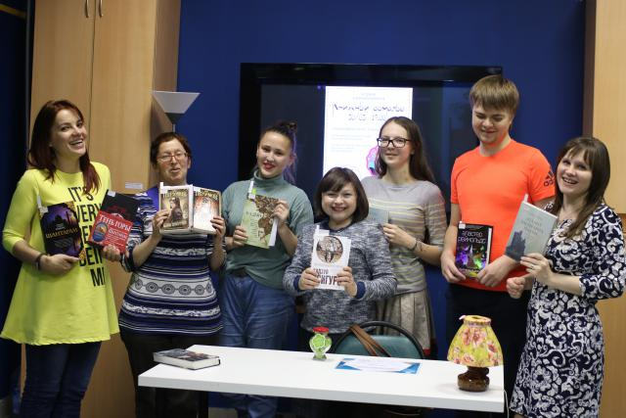
В ГБУК «Самарская областная юношеская библиотека» Неделя молодёжной книги открылась 28 марта виртуальным диалогом об экологических проблемах «Мегаполис-малый город-село». К виртуальному диалогу подключилась молодёжь г.о. Самара, Октябрьска, муниципальных районов Исаклинский и Сергиевский. В ходе диалога были определены не только наиболее актуальные экологические проблемы, но и была предпринята пыталась разобраться, чем каждый из участников может помочь решить их и, даже уже помогает! День продолжил увлекательный мастер-класс по сторителлингу. Участники мастер-класса смогли придумать и рассказать свою историю в популярном жанре фэнтези. В конце мастер-класса прозвучали истории о людях, которые овладели магическими способностями на космическом корабле, на котором земляне ищут новую планету и даже о старой мебели, которая обиделась на людей за то, что её выбрасывают. День завершила сюжетно-ролевая игра «Мир после мира», погрузившая всех собравшихся в особенную атмосферу. Очутившись в «особом мире», участники игры смогли развить навыки общения, взаимодействия и убеждения других людей.
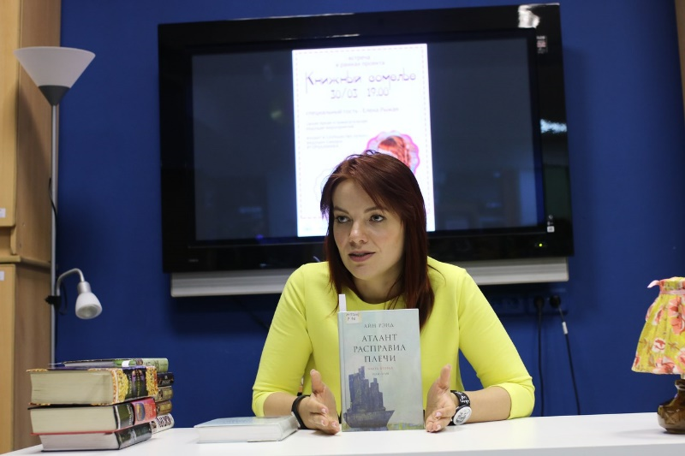
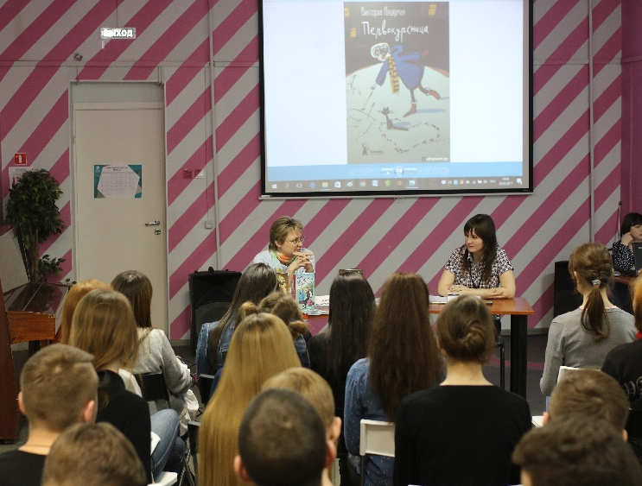
29 марта состоялся «День повести о …», когда читатели библиотеки могли поговорить о различных произведениях, взглянуть на них по-новому, дать свою оценку каждой книге. День открылся книжными разговорами о наиболее известной повести-сказке А. де Сент-Экзюпери «Маленький принц». Во время встречи-дискуссии, собравшиеся вновь смогли всмотреться в этого литературного героя, вместе подумать над его словами и поступками и прийти к выводу, что сказка не всегда является исключительно детским жанром. После состоялась презентация книги самарской писательницы Виктории Лидерман «Первокурсница» - все желающие могли задать ей свои вопросы и поговорить о вечной проблеме неразделённой любви. 30 марта, день детективов, открыл лекторий об известном всем ещё со школьной скамьи романе-детективе Ф.М. Достоевского «Преступление и наказание». Читатели смогли рассмотреть роман с точки зрения канонов детектива и узнать, как обычная криминальная хроника смогла превратиться в социально-философский роман века. Продолжила день детективная игра, в ходе который каждый участник внести вклад в расследование запутанных краж. Самым ярким событием стал проект «Книжный сомелье» с известной самарской ведущей Еленой Рыжей. Вместе с ней читатели библиотеки «смаковали» книжные вкусности и выбирали из них наиболее понравившиеся.
Продолжил череду литературных мероприятий День поэзии, приуроченный к Дню птиц. Творческое объединение «Мост» совместно с литературным журналом «Литсреда» провели вечер молодых поэтов. Завершил Неделю молодёжной книги в Самарской областной юношеской библиотеке День книгодарения. В течение всего дня читатели смогли свободно обмениваться друг с другом своими, ранее прочитанными, книгами.
МБУК г.о. Самара «Самарская Муниципальная Информационно-Библиотечная Система". Эстафету взяла Центральная Городская Библиотека им. Н.К. Крупской с игрой-путешествием «Путешествие по книжной вселенной» и виртуальной экскурсией «Мировые памятники природы». Мероприятие ставило своей целью напомнить пользователям, как прекрасна и удивительна наша планета. Во время мероприятия была использована программа браузера Google «Планета Земля», возможности которой позволили увидеть уникальные объекты природы в фотографиях и воспользоваться обзором в формате 3D о Ниагарском водопаде, о. Байкал, Метеоре, Мертвом море, пещерах Фразасси, феномене Цветной земли на о. Маврикий, Памуккале. Проведенное мероприятие входит в программу «Эко-вектор», реализуемую в ЦГБН.К. Крупской в Год экологии.
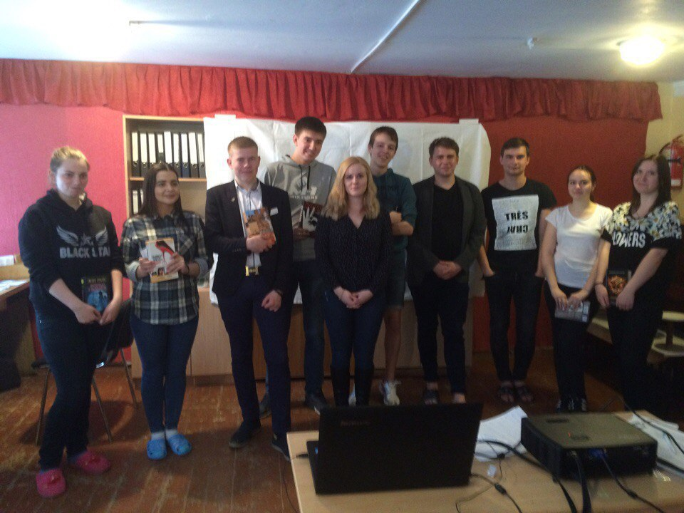
Неделя детской и юношеской в библиотеке № 8 прошла активно. Сотрудники библиотеки сами пошли в гости! На базе общежития Поволжского Государственного Колледжа для студентов ПГК была проведена увлекательнейшая игра - путешествие "Вокруг света за 60 минут" в рамках 145- летия книги Ж. Верна "Вокруг света за 80 дней". Ведь можно путешествовать, не выходя из дома и даже совершить кругосветку!
Яркий, интересный театральный капустник получился в филиале № 34. Инсценировки рассказов В. Шукшина, М. Зощенко, А. Чехова были сопоставлены таким образом, что получился один «Театральный рассказик» над которым можно смеяться до слез или всплакнуть до улыбки.
Зрителям капустника понравилась тематическая выставка и особенно последующее чаепитие. Изюминкой мероприятия стала особая гостья из Соединённых Штатов Америки – Саманта Джонс, которая приехала в Россию, в Самару, в Куйбышевский район в гости к дальним родственникам, постоянным пользователям библиотеки-филиала № 34. Саманта рассказала о своих впечатлениях о спектакле и ответила на ломанном русском, что беглую речь помает плохо, но юмор она оценила и без переводчика.

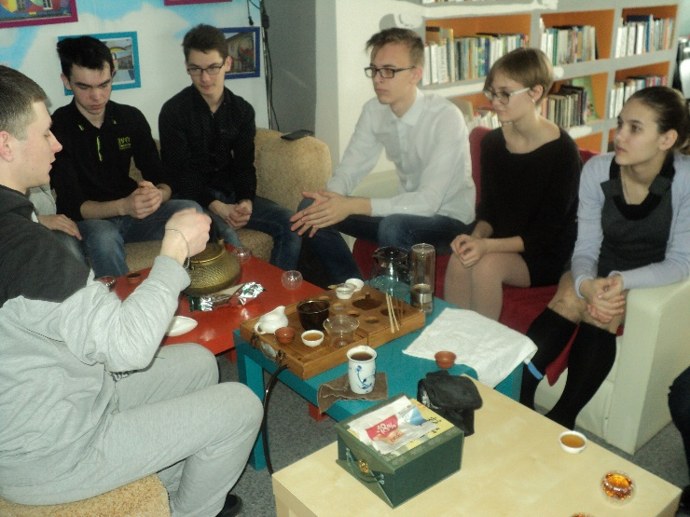
В рамках Недели Детской и юношеской книги в ЦГБ им. Н.А. Некрасова (г.о. Октябрьск) главной темой книжной выставки «Литературный коктейль» стала экология: экология питания, экология окружающей среды, экология русского языка. В рамках выставки была использована новая форма привлечения читателей «Чайная церемония», как интересный и приятный способ провести время в компании за беседой. В Новом пространстве ЦГБ им. Н.А. Некрасова для учащихся была проведена китайская чайная церемония, с рассказом о правилах приготовления чая и его употребления с использованием традиционной атрибутики. Ведущим чайной церемонии выступил молодой житель города – Денис Вьюгин.
В г.о. Сызрань Неделя детской и юношеской книги открылась литературным праздником "Да здравствует человек Читающий!". Молодые люди познакомились с лучшими произведениями современной отечественной литературы, приняли участие в дискуссиях о прочитанных книгах, рекомендация книг "читатель-читателю", викторины по книгам, книжные выставки новинок литературы. Молодежь активно включилась в Аукцион "Знаешь ли ты классику?". На аукцион были выставлены лучшие произведения русской классической литературы (библиотека-филиал № 2).
В рамках Недели были проведены мероприятия к 80-летию В. Распутина: урок нравственности "Уроки Валентина Распутина" (библиотека-филиал № 1 и литературно-музыкальный вечер "Уроки совести и правды" (Центральная библиотека им. Е. Аркадьева). Презентации о жизни и творчестве писателя, обзоры литературы. Творческая встреча с В. Юдиной "В моей мир огромный, как галактика" (юношеская библиотека-филиал № 11). С молодежью встретилась сызранский поэт, композитор В. Юдина. Она рассказала о творческом пути, читала стихи и исполняла авторские песни.
Библиотекари г.о. Похвистнево пригласили юношей и девушек на Литературный турнир "Это обыкновенная необыкновенная классика" по произведениям А.С. Пушкина, Н.В. Гоголя, А.П. Чехова, И.С. Тургенева. Он проходил по принципу телевизионной игры "Умницы и умники". Учащиеся 9-11 классов ГБОУ СОШ п. Октябрьский показали неплохие знания.
Сотрудники центральной библиотеки г.о. Кинель провели для студентов Кинельского государственного техникума виртуальный эколого-краеведческий маршрут «Объятия раздольной Самарской Луки». В начале мероприятия библиотекари рассказали ребятам о состоянии экологии в Самарской губернии и перечислили её заповедные места. Затем ведущие показали молодёжи видеофильм «С высоты птичьего полета» о красивой природе реки Волги и её берегов. Следующим этапом виртуального эколого - краеведческого маршрута было знакомство с презентацией «Уникальность Самарской Луки». Ребята из рассказа библиотекарей узнали о неповторимой красоте Волжской жемчужины, о том, что Самарская Лука – уникальный район сосредоточения большого числа реликтовых и эндемичных видов флоры и фауны, место, с бурным геологическим прошлым, чрезвычайно богатое памятниками природы и истории. С помощью викторины «Интересные факты» ведущие предложили проверить юношам свои знания, полученные в ходе мероприятия. Конечной точкой маршрута был обзор книжной выставки «Волга – матушка река».
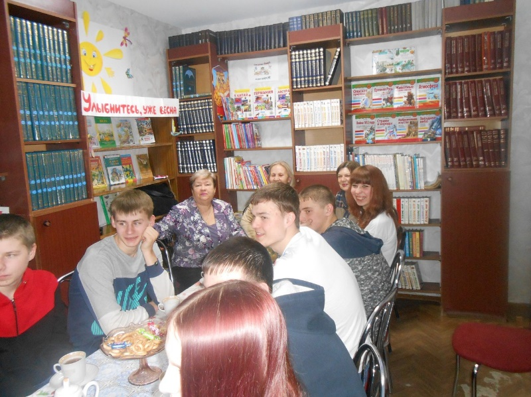
Сотрудники библиотеки – филиала №2 МБУК «Кинельская городская централизованная библиотечная система» провели со студентами Кинельского государственного техникума арт - рандеву «Я тебя никогда не забуду». Тема вечера посвящалась известной рок-оперы «Юнона и Авось». Ведущая рассказала ребятам красивую историю любви русского путешественника Николая Резанова и юной испанки Консепсьон Аргуэльо. Студенты в продолжение темы прочитали свои любимые стихи о любви Р. Рождественского, Мольера, Г. Низами и др. А библиотекари продолжили свой рассказ об истории создания «Юноны и Авось», сопровождая интересные факты видеоотрывками из знаменитого спектакля. Закрытие Книжной недели в библиотеке – филиале №2 прошло в Book- кафе «Приятное книжное чаепитие». В него заглянули участники клуба «Совершенство». Внимание подростков привлекла красочно оформленная выставка «Поздравим книги с Днём рождения». Именно здесь разместился ассортимент книжного кафе - книги-юбиляры 2017 года. Затем за чашечкой чая побеседовали о любимых книгах. Продолжилась встреча интеллектуальным рингом «Литературный эрудит». Весёлые конкурсы с элементами инсценировок сделали атмосферу в зале непринуждённой и дружеской. Все посетившие Book-кафе получили заряд положительных эмоций и хорошего настроения.
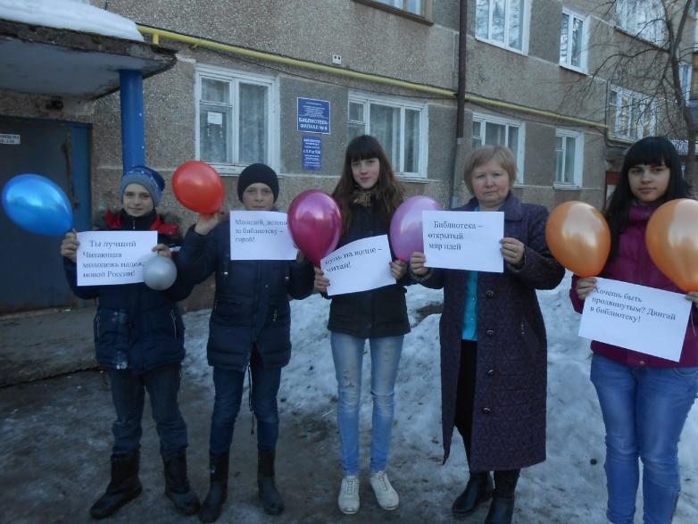
А сотрудники библиотеки – филиала №3 провели для учащихся 10-го класса ГБОУ СОШ №3 встречу - портрет «Мастер психологической прозы», посвященную творчеству выдающегося русского писателя, яркого общественного деятеля и защитника Байкала В.Г. Распутина. Библиотекарь познакомила учащихся с биографией писателя и самыми интересными фактами из его жизни. С помощью буктрейлера «Люблю свой край и воспеваю» ребята посмотрели отрывки из кинофильмов по произведениям автора. После этого подростки включились в обсуждение повести «Живи и помни», которая потрясла учащихся глубокой трагичностью. Мероприятие получилось интересным и познавательным. Оно стало поводом задуматься и постараться научиться жить в мире между собой и своей совестью.
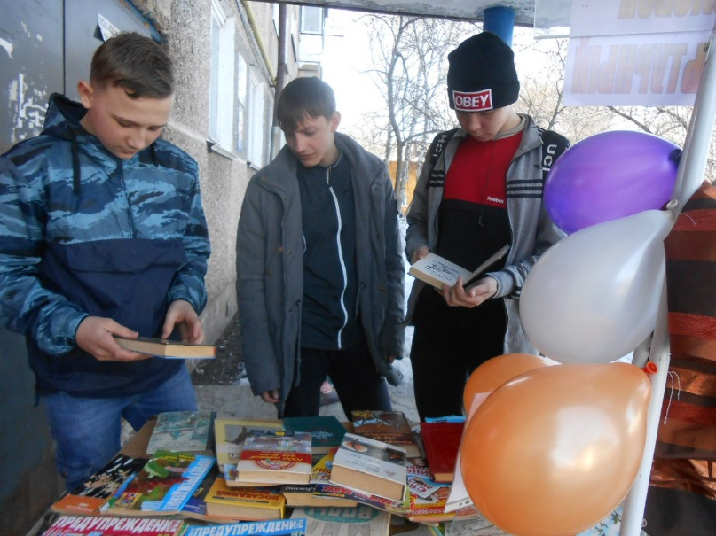
Сотрудники библиотеки – филиала №6 провели акцию "Человек читающий – человек культурный" на площадке перед библиотекой. Мероприятие было посвящено открытию Недели детской и юношеской книги и Дню работника культуры России. В начале акции волонтёры провели флешмоб. Также библиотекари в рамках акции оформили у подъезда дома «библиокрылечко», украсив его необычными плакатами, шарами, книгами. В продолжение акции на «библиокрылечке» состоялось открытие пункта буккроссинга «Книга ищет своего читателя», который предлагал всем любителям чтения разнообразную литературу для книгообмена. Здесь побывали жители микрорайона и читатели библиотеки самого разного возраста, они с удовольствием брали книги и журналы домой, и приносили для обмена свою литературу, поздравляли библиотекарей с предстоящим Днем работника культуры. Также волонтёры раздали прохожим флаеры с информацией об услугах, предоставляемых библиотекой. Благодаря акции ряды пользователей библиотеки пополнились.
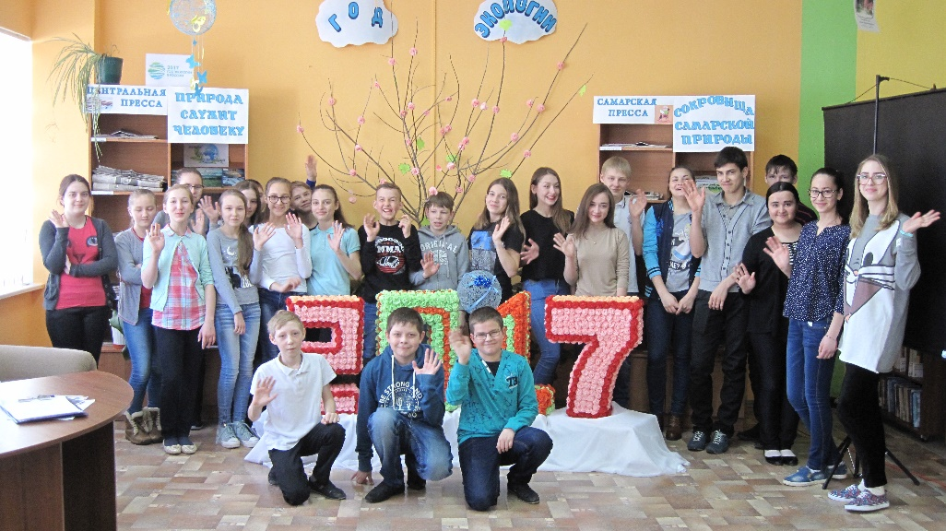
В м.р. Исаклинский библиотекари совместно с образовательной школой провели районный конкурс чтецов «Экология в поэзии», в котором приняли участие около 100 человек в возрасте от 7 до 17 лет.
В Центральной районной библиотеке с учениками экономического лицея состоялась игра по станциям «По дорожкам Самарского края». «Историческая» станция – прохождение теста с вопросами про Самарскую область, станция «Литературная» - поиск книги с историей Исаклинского района, станция «Творческая» - решение кроссворда и ребусов и «Природная» станция – разгадывание загадок, продолжение фраз и угадывание достопримечательностей Самарской области по фотографиям.

«Открывая книгу – открываю мир», так называлась Неделя детской и юношеской книги в МЦБ м.р. Большеглушицкий. Караван книг «Читай, пока молодой» был представлен презентацией книг разной тематики, которые пользовались особенной популярностью у молодежи (Д. Роулинг «Гарри Поттер и философский камень», Д. Толкин «Властелин колец», С. Кинг «Мертвая зона», Р. Бредбери и другие. К юбилейной дате – 80-летию со дня рождения писателя В. Распутина проведен литературный вечер-портрет «Всю жизнь я писал любовь к России». Присутствующие познакомились с интересными фактами из биографии писателя и его творчеством. Мероприятие сопровождалось показом слайдов и видеороликов по произведениям «Деньги для Марии», «Прощание с матерой», «Уроки французского», «Живи и помни». Поэтический звездопад «Поэзия – стихия чувств» проведен с учащимися Большеглушицкого Техникума. Ведущие представили разные поколения поэтов. Прозвучали стихи М. Цветаевой, Л. Рубальской, А. Дементьева, А. Вознесенского и др. Ребята активно участвовали в конкурсе «Мое любимое стихотворение». Свои стихи прочитала студентка Настя Алексеева. Все участники получили призы.
Неделя детской и юношеской книги в МБУ «Межпоселенческая библиотека» м.р.Елховский прошла под девизом «Книга - лучший телевизор». 28 марта в районной библиотеке села Елховка состоялись встречи с местными писателями, - это стало доброй традицией в один из дней Недели детской и юношеской книги встречаться с местными писателями. В этом году ребята встречались с любимым поэтом Андреем Андреевым и Константином Чудайкиным. Во всех библиотеках с 24 по 31 марта были оформлены книжные выставки: «Говорит и показывает книга» и «Что читают известные люди, проживающие в районе Елховский». Ещё одним событием недели детско –юношеской книги стало комплексное мероприятие, посвященное российским первопечатникам Ивану Федорову и Петру Метиславцу, которое прошло 30 марта. И в продолжение нашей работы с юношеством библиотекари Никитинского участка №1 провели медиа экскурс «Шекспир: примиривший поэзию с жизнью» для учеников 9-11 классов. Сотрудники Никитинского участка №1 постарались раскрыть всю многогранность таланта гения мировой культуры.
Неделя детской и юношеской книги – 2017 года в МБУК «МЦБС» м.р. Красноярский открылась литературным кафе "Поэт в России - больше, чем поэт!", посвященное жизни и творчеству А. Блока. Старшеклассники ознакомились с биографией и творчеством Александра Блока, прослушали аудиозаписи стихов в исполнение народных артистов, обзор литературы с выставки «Под сенью муз». Посетителям «кафе» предлагалось «меню» с ассортиментом «блюд»: «биография», «личная жизнь», «творчество» и «романсы», написанные на стихи А. Блока. Участники мероприятия выбирали один из пунктов меню и попадали в прекрасный мир творчества поэта посредством просмотра видеороликов и прослушивания музыки. Каждый участник брал в руки книгу А. Блока, чтобы прочитать понравившееся ему стихотворение или найти текст прослушанного романса - это и было платой за интеллектуальные «угощения» в кафе. «Путешествие в страну любимых книг» - интерактивная викторина, которая проводилась с использованием программных возможностей презентации PowerPoint. Каждый вопрос викторины имел два варианта ответа. Правильный ответ открывал игрокам следующий вопрос, а неправильный - мог вернуть их к началу викторины или отправить в «штрафную» зону. Темой викторины были литературные произведения. Игроки работали одной командой, были единым целым. Вместе обсуждали вопросы и давали коллективный ответ. Когда игроки дошли до финала, в награду им был показан отрывок из фильма «Алые паруса».
В стенах Нефтегорской Межпоселенческой библиотеки прошла неделя юношеской книги, в рамках которой были организованы книжные выставки, проводились диспуты, презентации новых книг, просмотры буктрейлеров, мастер-классы по созданию буктрейлеров. На выставке-презентации «Горячая десятка» были представлены наиболее популярные книги для молодёжи. Выставка «Компас жизненных путей» приглашала познакомиться с новинками книг по психологии. Посетив выставку-отзыв «Когда строку диктует чувство», можно было оставить свой отзыв о стихотворениях местных поэтов. Диспут о пользе чтения начался с социальной рекламы, в которой обозначились две противоположные точки зрения о чтении. Вместе с участниками диспута выяснили, какие жанры литературы предпочитает современный читающий человек, составили список книг русских и зарубежных авторов, чьи книги должны быть в домашней библиотеке у каждого человека. Поговорили о важности чтения классики. В завершении диспута все приняли участие в интерактивной викторине по произведениям классической литературы. Большой интерес вызвал у молодежи мастер-класс по созданию буктрейлеров. Участники мастер-классов создали фильм «Один день в библиотеке».
В рамках Недели детско-юношеской книги на территории м.р. Пестравский среди наиболее интересных мероприятий, проведенных для молодежи можно отметить следующие:
В Пестравской центральной районной библиотеке прошла встреча "Нам повезло, у нас есть Распутин..." с писателем, публицистом, критиком Эдуардом Константиновичем Анашкиным. Он был другом великого писателя современности Валентина Распутина. Эдуард Константинович рассказал о личных встречах с Распутиным, о его родителях, семье. Затрагивал такие тонкие моменты жизни В. Распутина, о которых не прочитаешь ни в одной книге. Много говорил о произведениях, написанных Распутиным, о невыдуманных героях его книг и дальнейшей их судьбе. Более подробно остановился на рассказе "Уроки французского". Эта жизненная история происходила на самом деле с автором рассказа. Эдуард Константинович интересный собеседник, поэтому встреча прошла "на одном дыхании".
В Мостовской сельской библиотеке прошел День информации «Великие люди мира». Был подготовлен просмотр виртуальной выставки серии книг «100 великих». Одна из самых любимых читателями серий удачно соединила в себе информационную насыщенность и доступную форму изложения. Книги серии «100 великих» уже давно стали незаменимым подспорьем для школьников и студентов. Но помимо полезной учебной информации «100 великих» — это еще и увлекательное чтение, захватывающее не менее чем остросюжетный детектив». После знакомства со всей серией, библиотекарь более подробно остановилась на наиболее заинтересовавших юношей экземплярах. Более половины книг с выставки взяли для прочтения домой.
М.р. Похвистневский. Проводились различные конкурсы "Лучший читающий в классе", "Конкурс чтецов поэзии и прозы" и т.д. В Подбельском филиале была оформлена развернутая книжная выставка "Что читают известные люди", которая раскрывала литературные предпочтения самых разных людей: от политиков и деятелей культуры до актеров и рок-музыкантов. "Будь в тренде - читай наших!" - литературную встречу с писателями Похвистневского района провел Султангуловский филиал. "Книгогонки - 2017" для подростков провел Саврушский филиал, где ребята прошли различные испытания, показали свою ловкость и знания. Игра прошла весело, настроение у всех было отличное!
М.р. Приволжский. Для юношества было проведено литературное расследование «Рожденный Сибирью для России», к 80-летию со дня рождения В. Г. Распутина. Ребята узнали о жизни и творчестве замечательного русского писателя В. Г. Распутина, интересные факты из детства и юности поэта, о его окружении, о том, как создавались его знаменитые рассказы и повести. Вместе с учащимися обсуждались такие произведения, как «Живи и помни», «Прощание с Матёрой», «Последний срок», «Уроки французского». Обзор книжной выставки «Певец деревни» познакомил ребят с представленной литературой.
М.р. Сергиевский. В День поэзии в Елшанской поселенческой библиотеке прошло крупное мероприятие - «Кноррингские чтения». Цель чтений - привитие интереса подростков и юношества к художественному чтению вообще и к чтению стихов в частности. Задачи чтений - пропаганда среди подростков и юношества творчества поэта 20 века уроженки с.Елшанка И.Н.Кнорринг; развитие творческих способностей и эстетического вкуса.
В мероприятии приняли участие команды из Красносельской, Спасской, Кутузовской и Елшанской библиотек. Каждая команда получила предварительное домашнее задание - приготовить выразительное чтение стихотворений И.Кнорринг и отрывка из прозы 19-20 в.в. о природе, о Родине.
Команды приняли участие в конкурсах:
- «визитка» команды, умение подбирать к слову чистые рифмы, умение конструировать стихотворные строки из заданных слов.
Особый интерес вызвал у участников и зрителей конкурс, где требовалось дописать последнюю строчку озвученных стихотворений И.Кнорринг. Здесь оценивалось наибольшее попадание в тему, стиль, мотив стихотворения автора. В рекламных паузах участникам и болельщикам было предложено послушать песни под гитару на стихи И.Кнорринг в исполнении ученицы 11 класса Ю. Липатовой. В конце чтений победителям были вручены брошюры со стихами И.Кнорринг «О чем поют воды Салгира». Эколого-литературная игра «Мир природы в литературе» прошла в Серноводская б-ке. Цель игры – воспитание экологической культуры через художественную литературу. Вспоминая произведения русских классиков, подростки смогли увидеть и почувствовать всю прелесть окружающего мира, прикоснуться к его тайнам, к красоте художественного слова. Мероприятие включало в себя видеоролик «Живая природа», книжную выставку «Войди в природу с чистым сердцем». Ребята проявили себя настоящими знатоками литературы в экологической викторине «Сказочная экология», в игре «Следы», в литературной викторине «Лесные обитатели».
М.р. Ставропольский. Книжная Неделя носила тематическую направленность: в рамках Краеведческого понедельника проведены - тематические часы «Самарский край-сердца моего частица» (исторические очерки о крае Самарском, рассказы об истории сел Ставропольского района; «Необыкновенный вторник» - обзор и обсуждение книг фантастика, фэнтези; "Интелектуальная среда"-игра "Умники и умницы"; "Поэтический четверг" и «Литературная пятница» - стали днем игр "Литературная мафия". 27 марта для юношества в стенах Хрящёвской библиотеки прошла Межрегиональная акция «Читаем русскую классику», которая была приурочена к Году Экологии.
В Центральной поселенческой библиотеке м.р. Челно-Вершинский работала передвижная фотовыставка книжного натюрморта «Дорога НатюрЛИТа». Участники выставки читали тексты, разглядывали снимки, угадывали, к какой фотографии относится тот или иной литературный фрагмент. Было предложено творить самим: каждый мог создать собственный натюрлит, используя разные предметы и детали. В Чувашско-Урметьевской поселенческой библиотеке проведен литературно-познавательный лекторий «Сберечь земли очарованье» к дню заповедников и национальных парков.
Токмаклинская поселенческая библиотека к всемирному дню поэзии и в рамках проекта «Поэт Березового края» библиотека совместно с СДК провели конкурс чтецов «Щедра поэтами родная сторона». В исполнении участников конкурса прозвучали стихотворения местных авторов.
М.р. Шигонский. Час поэзии «Поэзия женской души» в Новодевиченской сельской библиотеке, приурочен был к Всемирному Дню поэзии, пришли учащиеся 9 класса. Ребятам рассказали о том, что стихи воспитывают вдумчивое отношение к литературе, развивают понимание красоты слова, мелодии и ритма. Также о том, что очень полезно учить стихи наизусть: развивают память и обогащают речь.
В этот день вспоминали о поэтах-женщинах Серебряного века и современности, такие как Анна Ахматова, Марина Цветаева, Белла Ахмадулина, Лариса Рубальская. На мероприятии отметили, что в Шигонском районе есть свои творцы пера – это поэтессы Платонова Наталья, Надежда Алексеева, Людмила Графинина – Баринова и другие. Ребята с интересом и энтузиазмом читали стихотворения поэтесс из предложенных книг.
Сельская библиотека п. В-Утес, провела мультимедийный час для старшеклассников «Предсказания писателей – фантастов». Участники познакомились с фантастическими литературными предсказаниями, которые постепенно воплощаются в нашу сегодняшнюю жизнь.
21 марта во Всемирный день поэзии в Центральной библиотеке учащиеся 9 классов собрались на встречу с поэтами – земляками «Души прекрасные порывы». Хозяйкой вечера была поэзия, а долгожданными гостями – стихи. Но не любые стихи, а те, которые написаны нашими поэтами-земляками. Огонёк свечи давно стал символом поэтических вечеров. И, следуя давней традиции, зажгла свечу - наш очаг поэтического вечера, Людмила Дмитриевна Баринова. О современных поэтах нашей малой родины известно не очень много, хотя они живут среди нас. Казалось бы, обычные люди. Но в суете постоянных забот они не перестают удивляться красоте родной земли, видеть то, что для многих из нас стало привычным и незаметным. Они учат нас гордиться своей малой родиной, ведут нас к мысли о том, что таланты рождаются, живут и создают гениальные произведения не только в столицах, но и в самых отдалённых уголках нашей страны. На вечер были приглашены наши поэты-земляки Людмила Дмитриевна Графинина – Баринова и Наталья Платонова. В их исполнении звучали стихи-стихи нежные, душевные, проникновенные – о природе, людях, событиях.
Подводя итоги можно сказать, что уникальность Всероссийской Недели детской и юношеской книги в том, что на целую неделю библиотеки, становятся центром грандиозных событий. Это праздники КНИГИ и ЧТЕНИЯ, где юные читатели могут не только проявить свои творческие и личностные способности, но и приобщаются к миру книги, миру культуры. Для библиотекарей Неделя – это своеобразный творческий отчет, который дает старт новым начинаниям.
Иванова Е.А., ведущий методист
ГБУК «Самарская областная юношеская библиотека»

